RT 473 Prima Como, DE-NF Wasserstrichziegel grau

Randers Tegl

Eigenschaften

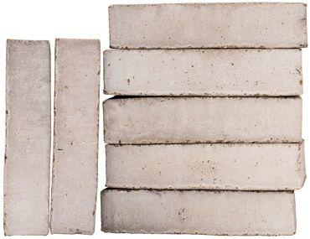

GTIN:

7340035818823

HAN:

54734000

Farbton

grau

Format

NF

Oberfläche

wasserstrich

Produkt

Vormauer-Vollziegel VMz

Werkstoff

Ziegel

Breite (mm)

115,00

Höhe (mm)

71,00

Länge (mm)

240,00

Brandverhalten

A1

Gehalt aktiv löslicher Salze

S2

Druckfestigkeit (N/mm²)

20,00

Rohdichte (kg/m³)

1.700,00